Koło literackie

Co to jest kamishibai?
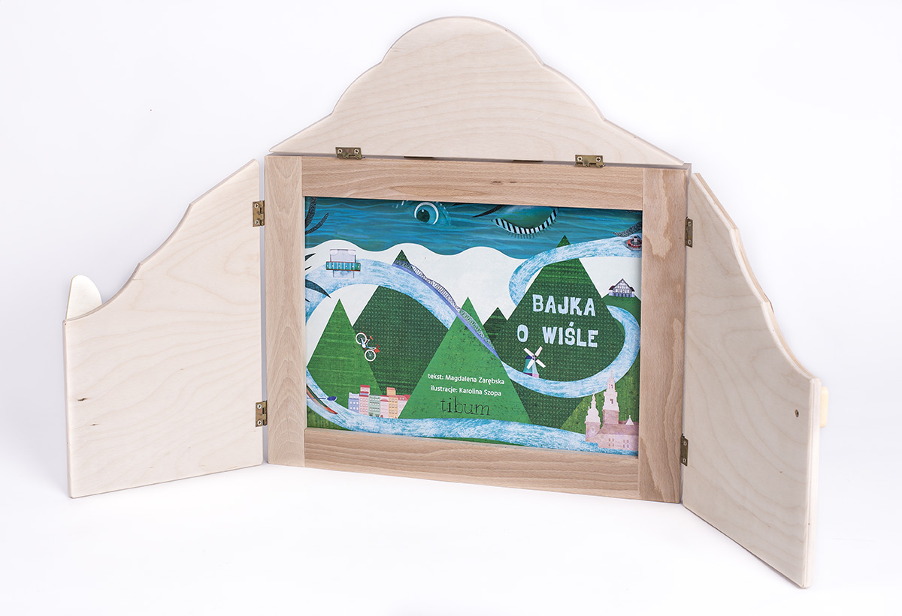
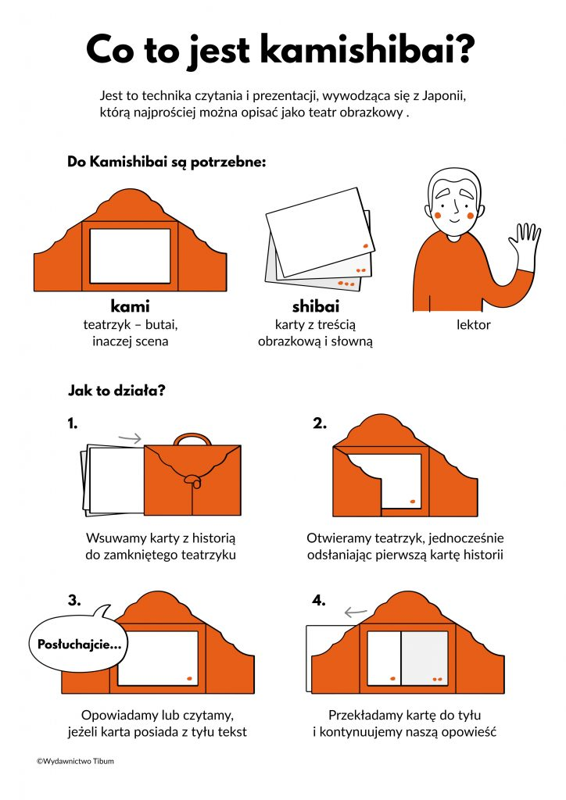

Teatrzyk do przygotowania w domu

KAMI to papier.
SHIBAI to teatr.
KAMISHIBAI to Papierowy Teatr.
Kamishibai – lekka drewniana scena z opowieścią na papierze w środku.

Kamishibai Papierowy Teatr to teatr obrazkowy lub inaczej teatr ilustracji.
Jest to technika opowiadania, czytania wywodząca się z Japonii, wykorzystując plansze z obrazkami i tekstami oraz drewnianą lub kartonową skrzynkę na wzór parawanu z teatrzyków marionetkowych – w której przedstawiane są kolejne fragmenty historii, bajki lub opowiadania.

Teatrzyk kamishibai stanowi oprawę dla ilustracji i skupia na niej uwagę publiczności w domu.
Kamishibai to narzędzie kreatywnego działania nawet w warunkach domowych.
Bajki kimishibai wydane są w formie kart narracyjnych, ale każdy może sam wykonać swoje karty ilustracyjne, stworzyć własną książkę, czyli: wymyślić historię lub wykorzystać tekst literacki lub poetycki, przedstawić opowieść w sposób graficzny (narysować, namalować, wykleić), zaprezentować swoją opowieść przed publicznością w domu.
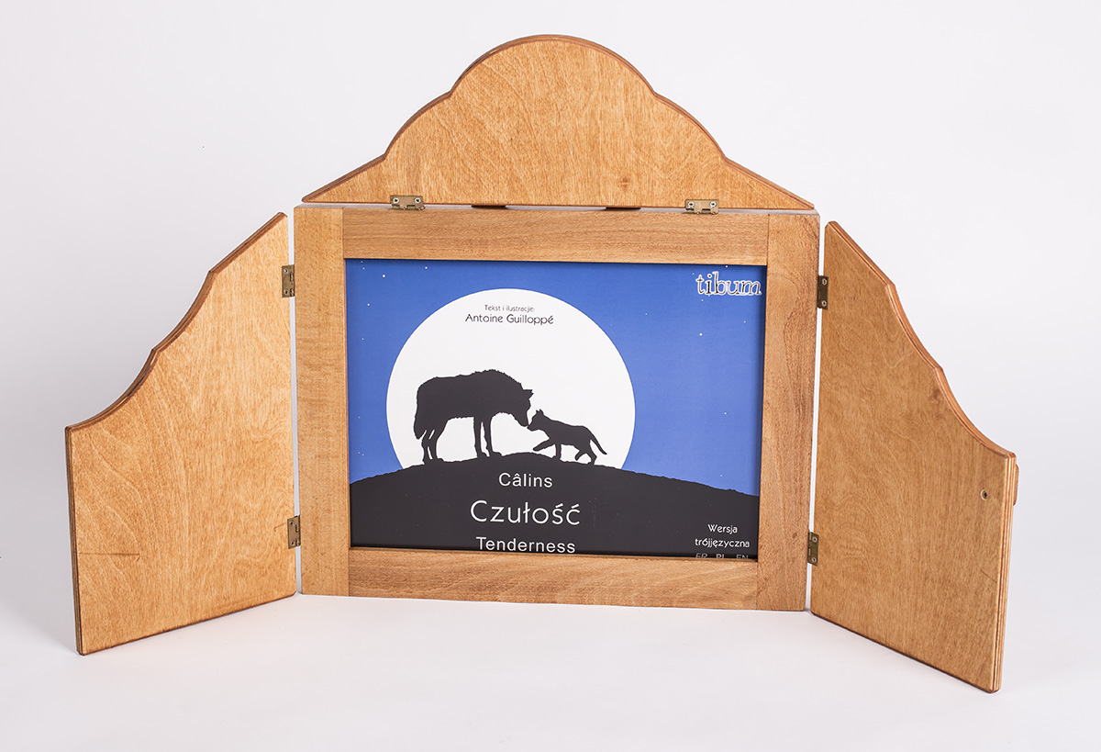
KSIĄŻKI OBRAZKOWE

Bajki kimishibai są w formie kart ilustracyjnych, na których przedstawiona jest opowieść. Każda ilustracja odpowiada kolejnemu fragmentowi opowiadania.
Karty kamishibai są dwustronnie – na poprzedniej stronie widnieje ilustracja, a na tylnej stronie tekst i niewielki podgląd ilustracji, którą widzi publiczność w domu.
Każda książka posiada stronę tytułową, która zawiera z tyłu tekst do pierwszej karty opowieści– w ten sposób możliwe jest czytanie książki kamishibai za pomocą parawanu kamishibai.

POSŁUGIWANIE SIĘ PARAWANEM KAMISHIBAI. JAK TO ROBIĆ?

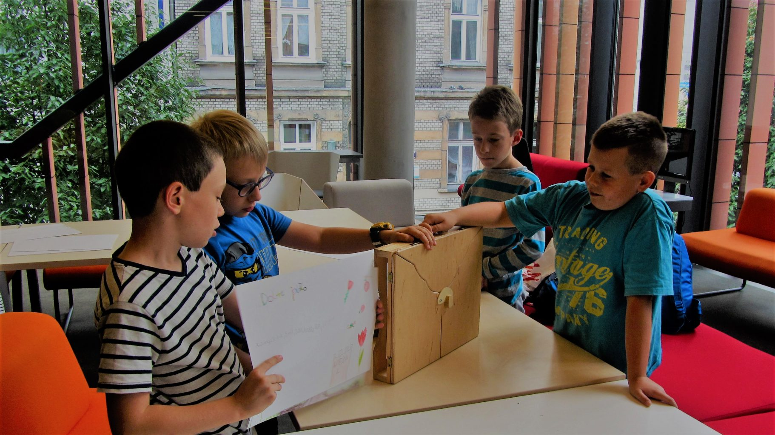

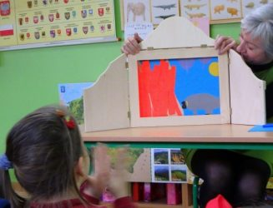

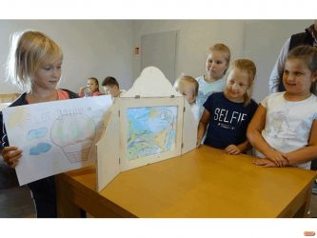
Karty narracyjne z ilustracjami wślizgujemy w okienko zamykanego i otwieranego z przodu przy pomocy dwóch lub trzech przysłon, które po otwarciu stanowią jego podpórki i zapewniają stabilność.

- Parawan należy umieścić na stabilnym podłożu, np. na stoliku, na biurku.
Ważne jest, aby zarówno teatrzyk kamishibai jak i lektor byli na wysokości oczu domowników.
- W zależności od sytuacji czytający/opowiadający stoi lub siedzi.
- Lektor siedzi z boku parawanu, po prawej stronie - czytając opowieść, płynnie zmienia plansze. Tył parawanu jest pusty tak, aby można było czytać tekst umieszczony na tylnej części każdej z plansz.
- Plansze książki z ilustracjami opowiadają historię, każda plansza przedstawia kolejny fragment opowieści.
- Przód kart zarezerwowany jest dla ilustracji, którą widzą domownicy.
- Tył karty jest przeznaczony dla czytającego. To na nim znajduje się tekst oraz podgląd (miniaturka) ilustracji.

